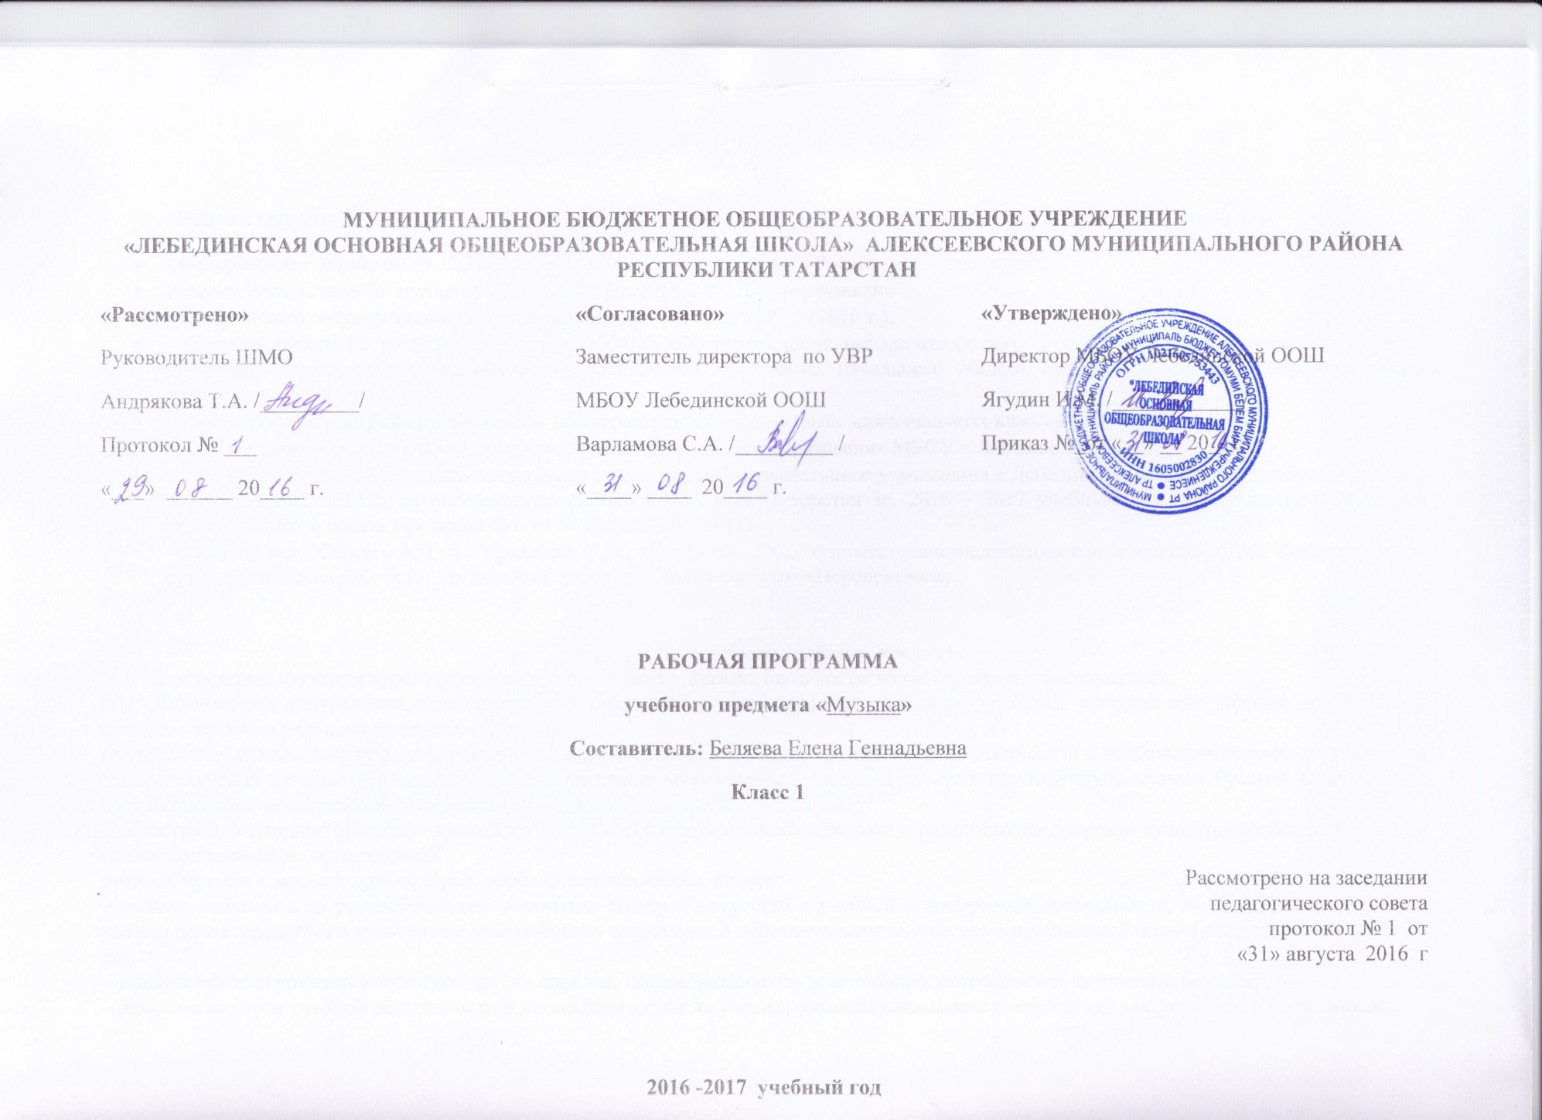

Рабочая программа по изобразительному искусству для 1 класса составлена на основе следующих нормативных документов:
- Федерального закона от 29.12.2012 г. №-273 ФЗ "Об образовании в Российской Федерации":
- закона Республики Татарстан от 22 июля 2013 г. №68-3 РТ "Об образовании":
- Федерального государственного образовательного стандарта НОО (2010 г.),
- Приказа МОиН РТ от 19.08.2015 г. исх. 1054/15 «Об утверждении методических рекомендаций по проектированию содержания организационного раздела основной образовательной программы начального общего образования для общеобразовательных организаций РТ»:
- Примерной программы начального общего образования, в соответствии с основными положениями Федерального государственного образовательного стандарта. - Основной образовательной программы начального общего образования МБОУ «Лебединская ООШ»;
- Учебного плана Муниципального бюджетного общеобразовательного учреждения «Лебединская основная общеобразовательная школа» Алексеевского муниципального района Республики Татарстан на 2016 - 2017 учебный год (утвержденного решением педагогического совета Протокол №1. от 31 августа 2016года);
- Программа ориентирована на работу по учебно- методическому комплекту:
• программы «Изобразительное искусство 1-4 классы» под редакцией Т.Я.Шпикаловой;
• учебника по изобразительному искусству под редакцией Т.Я.Шпикаловой;
• рабочей тетради для 1 класса под редакцией Т.Я.Шпикаловой

Результаты освоения программы
Программа обеспечивает достижение следующих личностных, метапредметныхипредметных результатов.
Личностные результаты.
1. Формирование основ российской гражданской идентичности, чувства гордости за свою Родину, российский народ и историю России, осознание своей этнической и национальной принадлежности, формирование ценностей многонационального российского общества: становление гуманистических и демократических ценностных ориентаций.
2. Целостный, социально-ориентированный взгляд на мир в его органическом единстве и разнообразии природы, народов, культур и религий.
3. Формирование уважительного отношения к иному мнению, истории и культуре других народов.
4. Овладение начальными навыками адаптации в динамично изменяющемся и развивающемся мире.
5. Принятие и освоение социальной роли обучающегося, развитие мотивов учебной деятельности и формирование личностного смысла учения.
6. Формирование эстетических потребностей, ценностей и чувств.
7. Развитие этических чувств, доброжелательности и эмоционально-нравственной отзывчивости, понимания и сопереживания чувствам других людей.
8. Развитие навыков сотрудничества с взрослыми и сверстниками в разных социальных ситуациях, умения не создавать конфликтов и находить выходы из спорных ситуаций.
9.Формирование установки на безопасный, здоровый образ жизни, наличие мотивации к творческому труду, работе на результат, бережному отношению к материальным и духовным ценностям.
Метапредметные результаты.
1. Овладение способностью принимать и сохранять цели и задачи учебной деятельности, поиска средств её осуществления. Освоение способов решения проблем творческого и поискового характера.
2. Формирование умения планировать, контролировать и оценивать учебные действия в соответствии с поставленной задачей и условиями ее реализации; определять наиболее эффективные способы достижения результата.
3. Использование знаково-символических средств представления информации для создания моделей изучаемых объектов и процессов, схем решения учебных и практических задач.
4. Активное использование речевых средств информации и коммуникационных технологий для решения коммуникативных и познавательных задач.
5. Готовность слушать собеседника и вести диалог; готовность признавать возможность существования различных точек зрения и права каждого иметь свою; излагать свое мнение и аргументировать свою точку зрения и оценку событий.
6. Определение общей цели и путей её достижения; умение договариваться о распределении функций и ролей в совместной деятельности; осуществлять взаимный контроль в совместной деятельности, адекватно оценивать собственное поведение и поведение окружающих.
Предметные результаты:
1. Сформированность первоначальных представлений о роли изобразительного искусства в жизни человека, его роли в духовно-нравственном развитии человека.
2. Сформированность основ художественной культуры, в том числе на материале художественной культуры родного края, эстетического отношения к миру; понимание красоты как ценности, потребности в художественном творчестве и в общении с искусством.
3. Овладение практическими умениями и навыками в восприятии, анализе и оценке произведений искусства.
4. Овладение элементарными практическими умениями и навыками в различных видах художественной деятельности (рисунке, живописи, скульптуре, декоративно-прикладной деятельности, художественном конструировании), а также в специфических формах художественной деятельности, базирующихся на ИКТ (цифровая фотография, видеозапись, элементы мультипликации и пр.).

Содержание курса
Виды художественной деятельности
Восприятие произведений искусства. Особенности художественного творчества: художник и зритель. Образная сущность искусства: художественный образ, его условность, передача общего через единичное. Отражение в произведениях пластических искусств общечеловеческих идей о нравственности и эстетике: отношение к природе, человеку и обществу. Фотография и произведение изобразительного искусства: сходство и различия. Человек, мир природы в реальной жизни: образы человека, природы в искусстве. Представления о богатстве и разнообразии художественной культуры (на примере культуры народов России). Выдающиеся представители изобразительного искусства народов России (по выбору). Ведущие художественные музеи России (ГТГ, Русский музей, Эрмитаж) и региональные музеи. Восприятие и эмоциональная оценка шедевров русского и мирового искусства. Представление о роли изобразительных (пластических) искусств в повседневной жизни человека, в организации его материального окружения.
Рисунок. Материалы для рисунка: карандаш, ручка, фломастер, уголь, пастель, мелки и т. д. Приёмы работы с различными графическими материалами. Роль рисунка в искусстве: основная и вспомогательная. Красота и разнообразие природы, человека, зданий, предметов, выраженные средствами рисунка. Изображение деревьев, птиц, животных: общие и характерные черты.
Живопись. Живописные материалы. Красота и разнообразие природы, человека, зданий, предметов, выраженные средствами живописи. Цвет — основа языка живописи. Выбор средств художественной выразительности для создания живописного образа в соответствии с поставленными задачами. Образы природы и человека в живописи.
Скульптура. Материалы скульптуры и их роль в создании выразительного образа. Элементарные приёмы работы с пластическими скульптурными материалами для создания выразительного образа (пластилин, глина — раскатывание, набор объёма, вытягивание формы). Объём — основа языка скульптуры. Основные темы скульптуры. Красота человека и животных, выраженная средствами скульптуры
Художественное конструирование и дизайн. Разнообразие материалов для художественного конструирования и моделирования (пластилин, бумага, картон и др.). Элементарные приёмы работы с различными материалами для создания выразительного образа (пластилин — раскатывание, набор объёма, вытягивание формы; бумага и картон — сгибание, вырезание). Представление о возможностях использования навыков художественного конструирования и моделирования в жизни человека.
Декоративно-прикладное искусство. Истоки декоративно-прикладного искусства и его роль в жизни человека. Понятие о синтетичном характере народной культуры (украшение жилища, предметов быта, орудий труда, костюма; музыка, песни, хороводы; былины, сказания, сказки). Образ человека в традиционной культуре. Представления народа о мужской и женской красоте, отражённые в изобразительном искусстве, сказках, песнях. Сказочные образы в народной культуре и декоративно-прикладном искусстве. Разнообразие форм в природе как основа декоративных форм в прикладном искусстве (цветы, раскраска бабочек, переплетение ветвей деревьев, морозные узоры на стекле и т. д.). Ознакомление с произведениями народных художественных промыслов в России (с учётом местных условий).

Содержание программы в 1 классе по темам(33 часа)
1.Восхитись красотой нарядной осени.- 8ч.
2.Любуйся узорами красавицы-зимы.- 7ч.
3.Радуйся многоцветью весны и лета. -18ч.
В конце каждого раздела проводится обобщающий урок «Что я знаю и могу» (Наши достижения). На данных уроках предполагается творческая проектная работа учащихся по заданным темам и по парам.

Календарно-тематическое планирование по изобразительному искусству
Класс -1
Количество часов
Всего- 33ч., в неделю – 1ч.

№ | Тема | Дата проведения
1 | Восхитись красотой нарядной осени –  Какого цвета осень?  Пейзаж в живописи..
2 | Твой осенний букет.  Декоративная композиция..
3 | Осенние перемены в природе.  Пейзаж: композиция, пространство, планы..
4 | В сентябре у рябины именины.  Декоративная композиция.
5 | Щедрая осень.  Живая природа: форма.  Натюрморт: композиция.
6 | В гостях у народного мастера С. Веселова.  Орнамент народов России.
7 | Золотые травы России.  Ритмы травного узора хохломы..
8 | Наши достижения.  Что я знаю и могу. Наш творческий проект «Щедрый лес и его жители».
9 | Любуйся узорами красавицы-зимы  О чём поведал каргопольский узор.  Орнамент народов России.
10 | В гостях у народной мастерицы У. Бабкиной.  Русская глиняная каргопольская игрушка.
11 | Зимнее дерево.  Живая природа.  Пейзаж в графике.
12 | Зимний пейзаж: день и ночь.  Зимний пейзаж в графике.
13 | Белоснежные узоры.  Вологодские кружева.
14 | Цвета радуги в новогодних игрушках.  Декоративная композиция.
15 | Наши достижения.  Что знаю и могу.  Наши проекты «Зимние фантазии» и «Конкурс новогодних украшений
16 | Радуйся многоцветью весны и лета  По следам зимней сказки.  Декоративная композиция.
17 | Зимние забавы.  Сюжетная композиция.
18 | Защитники земли русской.  Образ богатыря
19 ( | Открой секреты дымки  Русская глиняная игрушка.
20 | Открой секреты дымки  Русская глиняная игрушка.
21 | Краски природы в наряде русской красавицы.  Народный костюм.
22 | Вешние воды.  Весенний пейзаж: цвет.
23 | Птицы – вестники весны.  Декоративная композиция: весенний пейзаж.
24 | У Лукоморья дуб зелёный.  Образ дерева в искусстве.
25 | О неразлучности доброты, красоты и фантазии.  Образ сказочного героя.
26 | Красуйся, красота, по цветам лазоревым.  Цвет и оттенки.
27 | В царстве радуги-дуги узнай, как все цвета дружат.  Тёплые и холодные цвета.
28 | В царстве радуги-дуги узнай, как все цвета дружат.  Основные и дополнительные цвета и их оттенки.
29 | Какого цвета страна родная.  Пейзаж в живописи.
30 | Страница для любознательных.  Сокровища России: музеи Москвы и твоего региона, посёлка.
31 | Изовикторина.
32 | Домашний музей.
33 | Наши достижения.  Я знаю. Я могу.  Наши проекты «Весенняя ярмарка» и «Город мастеров».

Контрольно-измерительный материал по изобразительному искусству
Класс 1

Выполнение творческого задания из учебника на с 135.
«Пейзаж в живописи»
Рисование на листе белой бумаги.

Критерии оценивания.
Оценка в 1 классе не ставится. Отмечается «справился» или «не справился».

